andres villota camacho

Team viewer

1. INTRODUCCIÓN

Team viewer es una aplicación de control remoto que nos permite controlar un ordenador ajeno sin necesidad de estar físicamente con el ordenador.

Este programa es usado para:

-Ofrecer soporte remoto.

-Para administrar servidores y estaciones de trabajo

-Compartir el escritorio en presentaciones en línea o colaboraciones.

1. INSTALACION Y DESCARGA

Es una aplicación que se puede descargar gratuitamente desde la web oficial del team viewer.

[www.teamviewer.com](http://www.teamviewer.com)



Hay un asistente que nos ayuda en la instalación y que nos guiará durante la instalación.

Si ya tenemos una versión antigua, bastará con actualizarla, para ello abrimos el Team Viewer

Ayuda->Comprobar si existe una nueva versión.

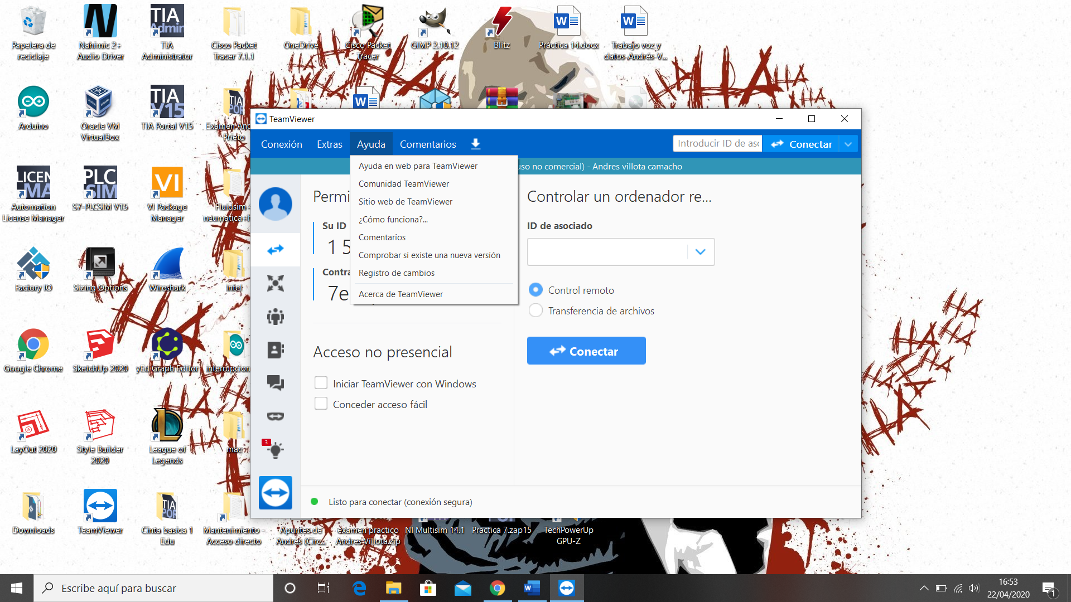

1. VISTA DEL PROGRAMA Y CONFIGURACIÓN

Cuando lo instalamos, lo primero que vemos al abrirlo es la siguiente ventana.

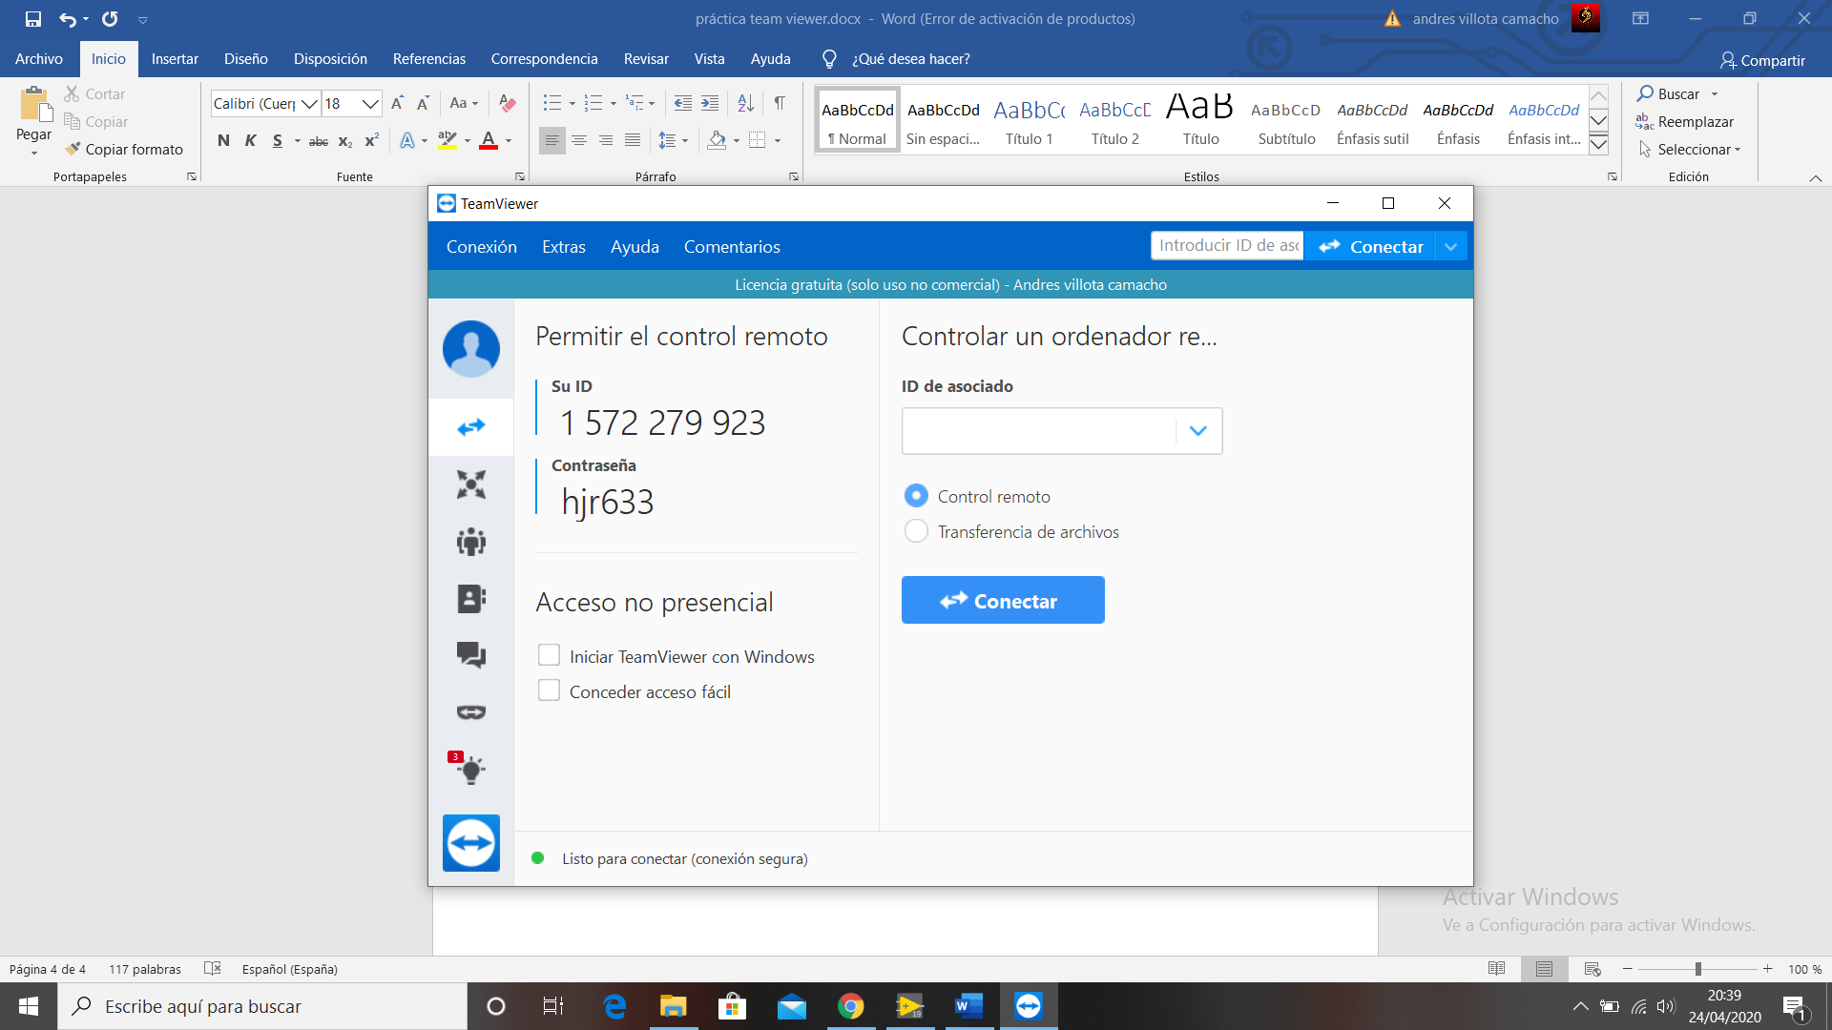

Donde hay una diferenciación clara en dos pares, la primera nos sirve para permitir a otra máquina acceder a nuestro ordenador de manera remota y la segunda para nosotros poder acceder a otra máquina.

El ID es un número asignado para que se pueda entrar en tu máquina y la contraseña (la cuál se puede modificar) será necesaria junto con el ID para poder entrar en tu máquina o viceversa.

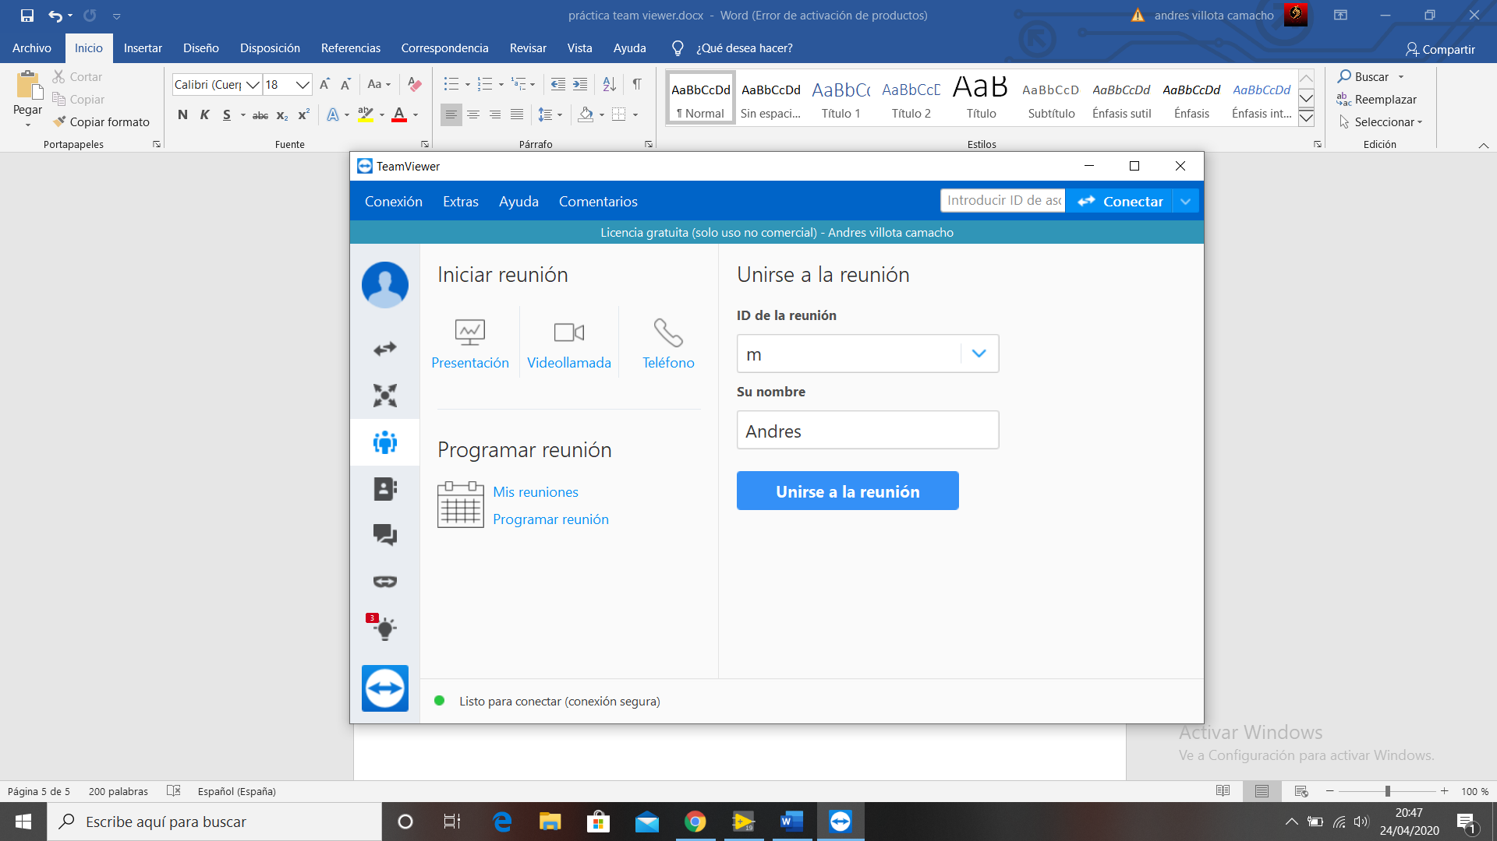

Este apartado está dedicado para hacer reuniones, tienes 3 formas diferentes de reunión y un calendario donde programar las reuniones que tengas.

Para unirse a una reunión necesitarás una ID de la reunión y una contraseña.

Bien, pues una vez vistas estas vistas vamos a ir a la siguiente vista y vamos a hacer click en el engranaje de arriba a la derecha.

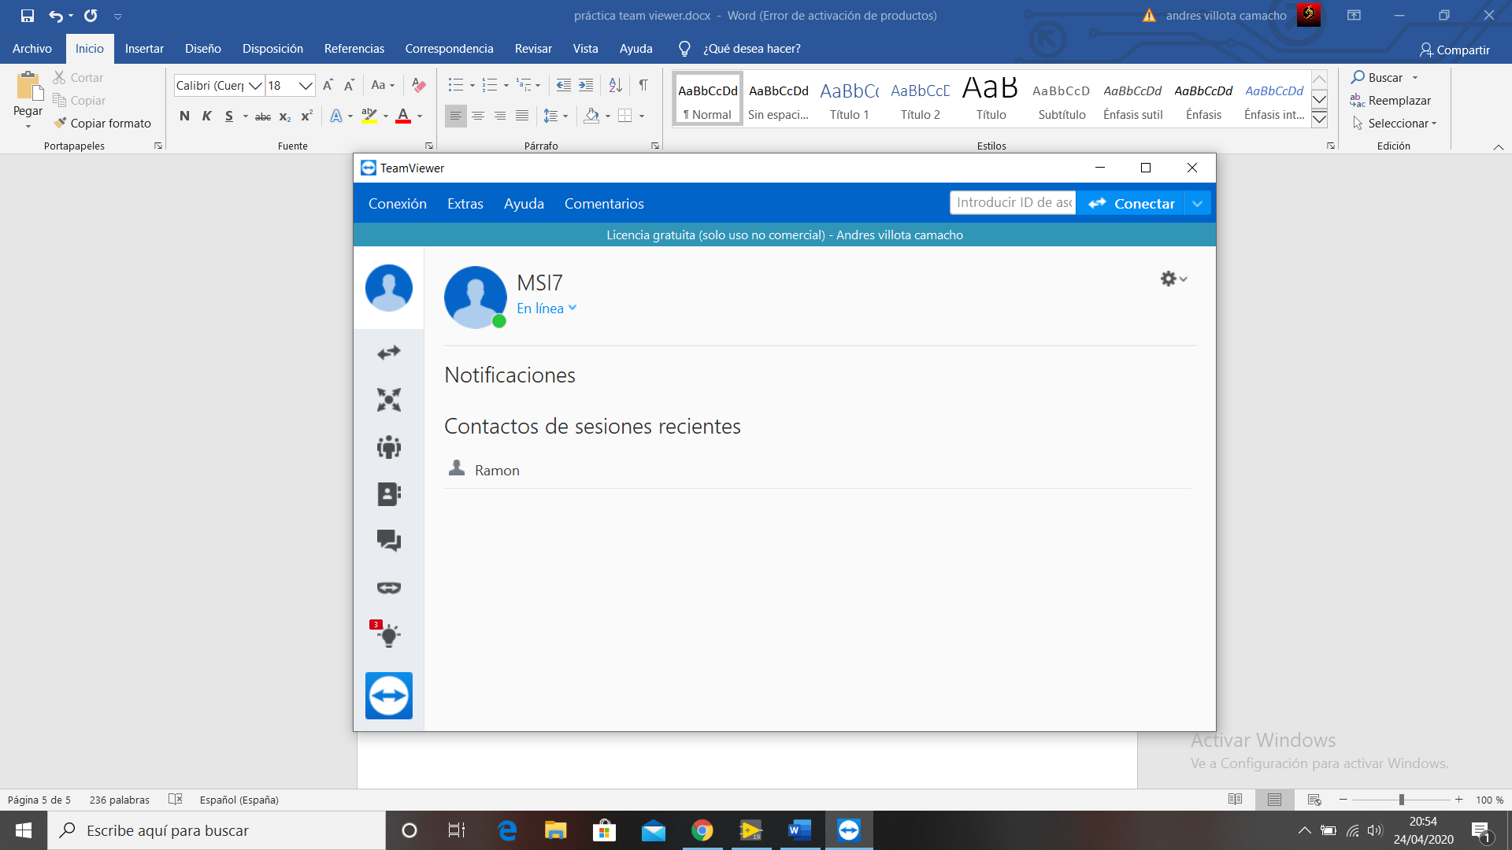

Y presionamos en abrir perfil donde nos sacará la siguiente ventana donde podemos configurar nuestra app.

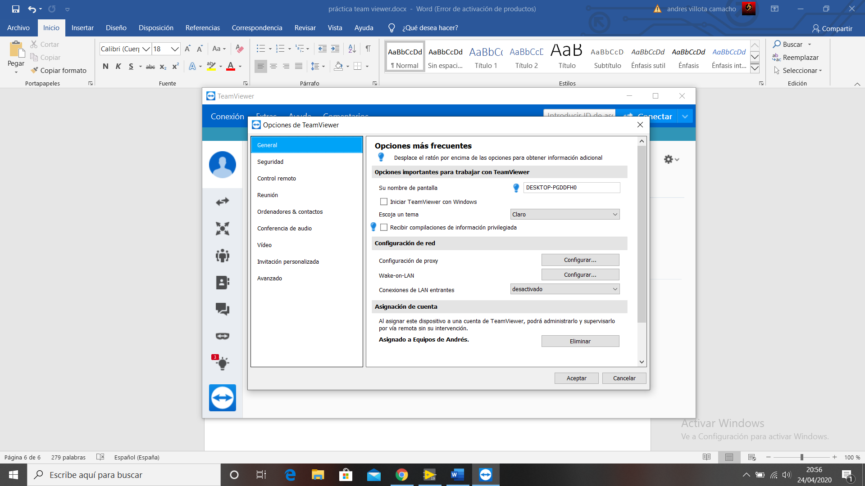

En las opciones generales podemos

-hacer que TeamViewer se ejecute de inicio con Windows.

-Poner el fondo blanco u oscuro.

-Puedes configurar el proxy, que es que, si tienes dos puntos conectados, en medio te mete una máquina.

-Wake on-Lan, esta opción sirve para entrar en un ordenador aún cuando este se encuentra apagado (pero enchufado) y nos deja arrancarlo de manera remota. El ordenador a controlar debe de tener la opción activada.

-Asignación de cuenta, Aquí asignamos una máquina a una cuenta de TeamViewer para que desde esa cuenta podamos controlar de forma remota dicha máquina.

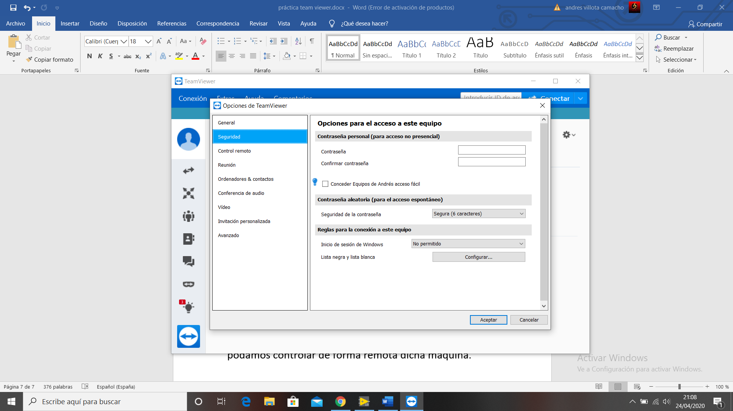

Aquí simplemente puedes configurar la contraseña para entrar a tu cuenta, ya sea la que quieras o de forma aleatoria Y unas reglas necesarias para poder iniciar sesión, como que sea administrador o que pueda acceder todo el mundo.

También puedes crear una lista negra de equipos que pueden entrar a la maquina o una lista blanca para elegir a los únicos que si pueden acceder a la maquina.

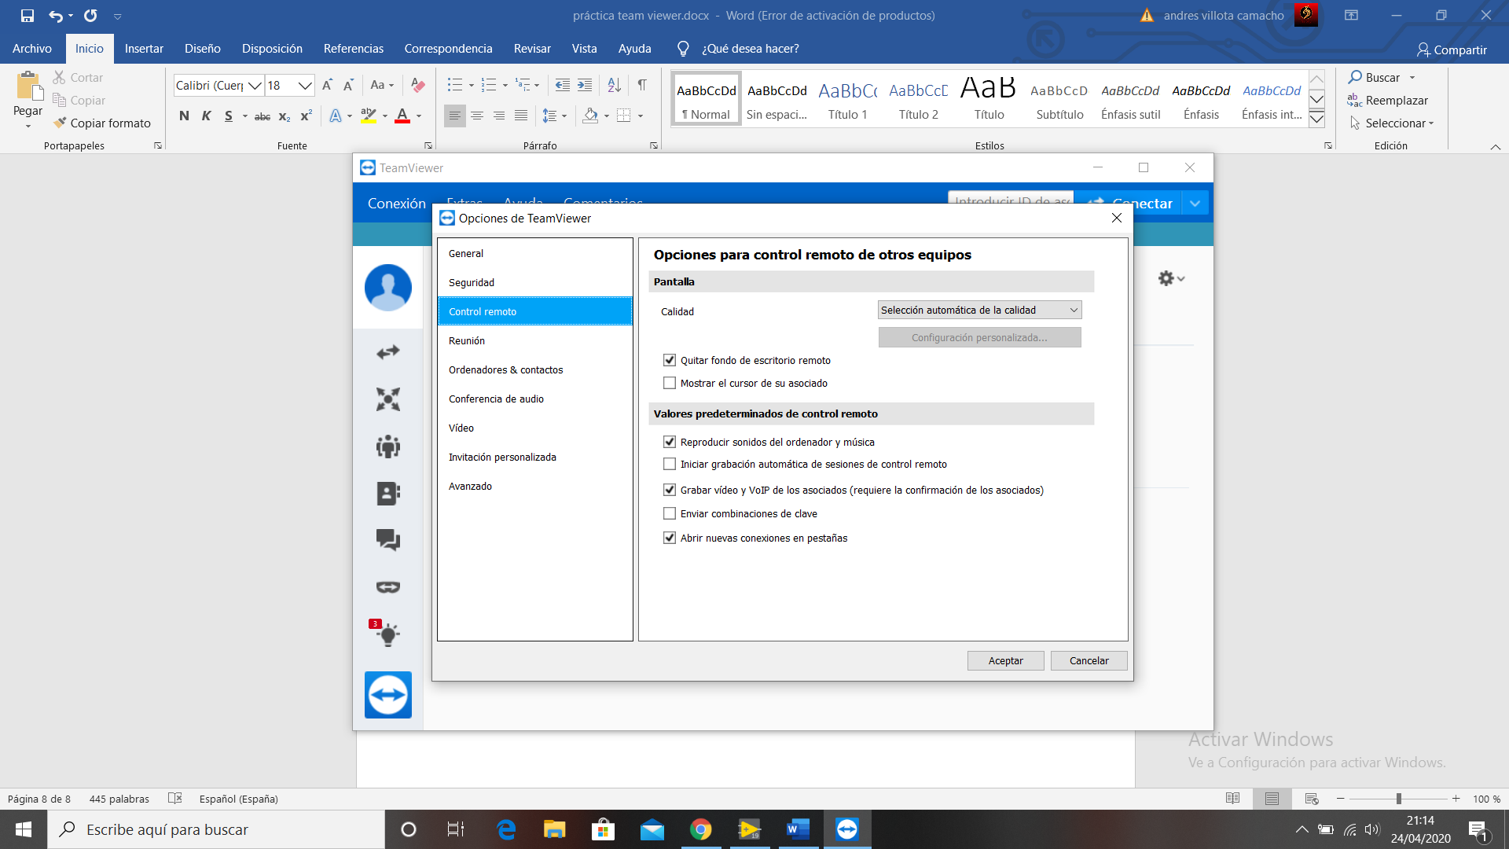

Son permisos que podrá tener la persona que entra en remoto. Algunos son:

* Podemos elegir la calidad de la imagen.
* Quitar o poner el fondo de escritorio.
* Mostrar el cursor de su asociado, se refiere al cursor del que controla, con lo cual habría dos cursores.
* Reproducir sonidos, música, grabaciones…

En conferencia de vídeo y audio puedes configurar los dispositivos de audio y vídeo a la hora de hacer una conferencia.

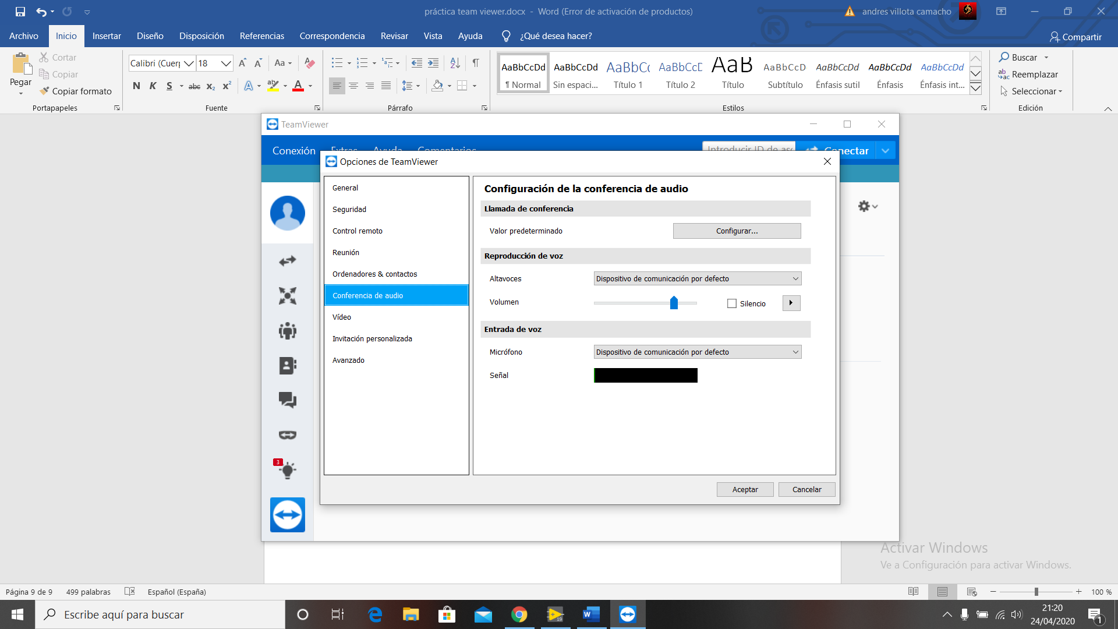

-Volumen

-Calidad

-Dispositivo a usar

-intensidad de señal

En invitación personalizada

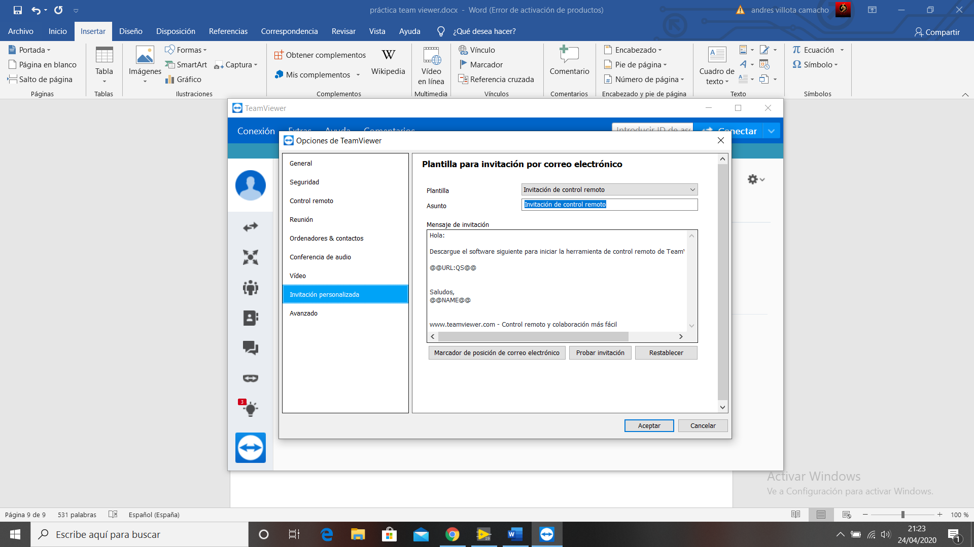

Aquí tenemos la opción de configurar un mensaje para los invitados a los que vayamos a invitar a una reunión.

Por último, si queremos cambiar el idioma o que las actualizaciones se hagan automáticamente, nos iríamos a la pestaña avanzado.

1. ASPECTOS NEGATIVOS

Como hemos podido observar TeamViewer tiene muchas ventajas, pero como todo, también tiene sus desventajas.

-Aplicación gratuita únicamente para fines no comerciales.

-Requiere de una conexión a internet óptima y de un gran ancho de banda para poder trabajar de forma fluida.